编号：

设计报告文档成绩
设计作品分数成绩
课程设计成绩

程序设计课程设计文档

题 目 ：
姓 名 ：
学 号 ：
专业班级 ：

年 月 日

- 题目意义和设计思想
1、题目意义
我做了一个太空飞机小游戏
里面用到了大一所学的所有东西，像输入输出，循环和判断，数组存储，结构体的构造，指针运算，文件操作。这让我更加深刻的理解了这些东西，例如数组的下标只是起到标识的作用，越界是不会报错需要，自己来判断，还有就是文件操作，在上学期文件我学的不是很好，但是经过了这样一个程序的锻炼，我已经掌握了文件的基本操作，能都对文件进行读入数据，增加数据，以及更改数据，对文件的结束判断有了更深的理解。
这里面还用到了我平时积累的一些代码，像system(“cls”)清屏函数,system(“pause”)暂停函数,还有多个头文件，基于这些头文件，我从网上找到了一些有用的函数，像隐藏光标，光
标移动。
这个代码体现了我现阶段对C语言的理解和运用。

2、设计思想
我设计这个程序是为了能够生成一个拥有注册登录，排名的太空射击游戏。它能够对文档中的数据进行操作从而实现登录操作让很多人都可以玩这个游戏，并且进行排名pk。

二、采用的主要技术、遇到的难点和解决方法
我采用的主要技术是文件的基本操作，全局变量，循环。
我一开始没有采用全局变量，导致我的函数里面都是参量，很混乱，容易出错，但是用上全局变量后就不用考虑这个问题了。
文件操作也是一个问题，因为我在写这个程序之前对文件操作一知半解，只会打开和关闭，但是我通过CSDN上的大佬讲解和在B站上的视频学习我学会了利用fscanf和fprintf这两个函数，对于增加数据和取出数据都可以比较简单的操作，但是对于更改里面的数据就比较难操作了，我一直在网上查找也没有什么线索，后来我通过和同学讨论这个问题，发现可以用数组先存储文件里的数据，然后对数组进行操作，最后再将数组存入文件中去，
这样就绕开了直接对文件操作。
子弹与敌机的相撞判定也困扰了我几天，因为我一开始判断的是子弹与敌机的坐标完全相等时才算是相撞，但是每次游玩总会出现子弹穿过敌机的bug，虽然不多，但是是有的，
所以我冥思苦想这个问题，有一天晚上睡觉前躺在床上想问题，突然发现因为我的程序中敌机和子弹是同时运动的，如果敌机和子弹中间相差一个坐标，那么下一次就会相撞，到那时如果敌机和子弹中间没有相差坐标，那么下一次就会刚好错过，所以我更改了我的相撞判定，从而解决了这个bug。
一开始我的飞机，子弹，敌机都是单个的，我想要把它们改成可以更改的多个，我开始是准备用多个变量来控制，后来发现变量太多不易控制，所以我采用了数组，这时又有一个问题，数组怎么输出啊，最后我把飞机，子弹，敌机的输出拆分成3个函数分别输出，就解决了这个问题。
在制作登录和注册函数的时候，我遇到了一个无法控制的问题，因为我的程序里的用户名和密码是用数组存储的，这就意味着它是有界的，但是注册的时候如果有人输入了超出范围的用户名和密码应当判断注册失败。但是由于我的用户名和密码是在一起定义的，所以一旦超界，就意味着另一个数组中的数据会被篡改。我修改很久都没有解决这个问题，最后无奈之下只好再重新创建一个中间数组，来存储第一个输入的数组，这样第二个输入的数组无论如何大都不会影响到中间数组。

三、实现的主要功能和系统结构
这个程序实现了三个大功能和它们下面的许多小功能。
三个大功能分别为游戏，排名，登录或注册。
游戏里面有运行游戏的功能和将游戏成绩录入文件的功能。
排名可以将文件中的数据输出出来。
注册或登录里面有三个小功能，第一个是注册，第二个是登录，第三个是退出登录。
程序总体流程图大致如下：
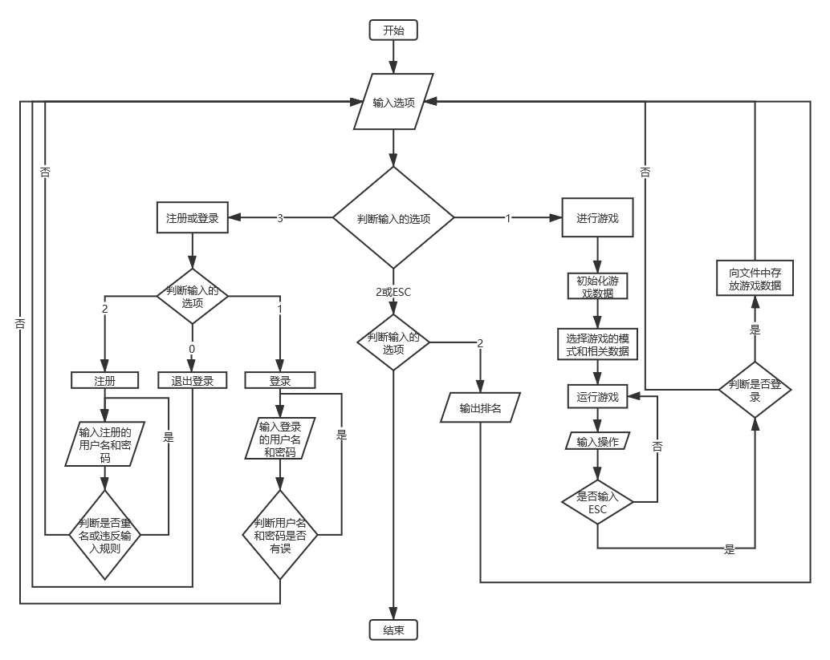

四、核心算法描述和相关技术说明
核心算法

五、总结和体会

